


城镇供热系统调控设
示准
iting system
主编部门: 批准部「
施行

吉林省工程建设地方标准
Standard for control design of ci

DB22/T501
伊建设标准化管理办公室 %省住房和城乡建设厅
林省市场监督管理厅
2019年1月1日


吉林省住房和城乡建设厅 吉林省市场睡管



公告
第490号
吉林省住房和城乡建设
关于发布吉林省
供热系统说
林省市场监督管理厅 设地方标准《城镇 计标准》的公告


现批准《城聴胪统调控设计标准》为吉林省工程 建设地方标准， 今：DB22/T5014—2018,自2019年1 月1日起实施］
吉林省住房和城乡建设厅
吉林省市场监督管理厅
2018年12月25日
「二〔7年全省工程 （修订）计划（二的通知》（吉建 理办公室组织吉 习借鉴其他省市
根据吉林省住房和城乡建设厅《关于下达〈2017年全省工程 建设地方标准及标准设计制定 标[2017]4号）文件要求，由吉林省建设标准化 林省科研设计、大专院校等单位，经调査研究 先进经验，并广泛征求意见，制定本标准。
本标准的主要内容：1总则；2术语 热系统；5热力入口装置；6热力站和中纟 控中心。
本标准由吉林省建设标准化管匿 木建筑学会热能动力分会负责具
本标准在执行过程中，请答0 时将意见或建议寄送吉林省必海化管理办公室（地址：长春市 民康路519号，邮编：130点 mail:jljsbz@126.com）,以供今后 修订时参考。 /
本规定；4室内供 站；7热源厂；8监
室负责管理，由吉林省土 内容的解释。
辱注意总结经验，积累资料，随
本标准主编单位
K省供热保障指导中心
_{z} .林省圭木建筑学会热能动力分会
本标准参编単晶并春工程学院 ，
■ /吉林建筑大学
吉林省光大建筑设计有限公司-5 . 吉林市燃气热力设计研究院有限公司' 长春经济技术开发区规划建筑设计有限公司 长春市热力（集团）有限责任公司 /
吉林省宇光能源股份有限公司
延吉市热力公司
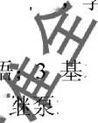





长春莲花山热力服务有限公司 吉林市宏远仪表有限责任公司
本标准主要起草人员：温成君
吉林省誉衡工业电气有限公司 北京硕人时代科技股份有限公司 吕耀军邵子平
袁凤涛 赵凯 甘春红 王素艳 沈兵兵 本标准主要审査人员：陶乐然
董
朱立新张敏
Z战乃岩 崔殿有 々孙书涵
白东海 马可 王跃进
周清村 王大勇
鲁亚钦 蒋忠义 周占魁 常磊 徐辉
石久胜


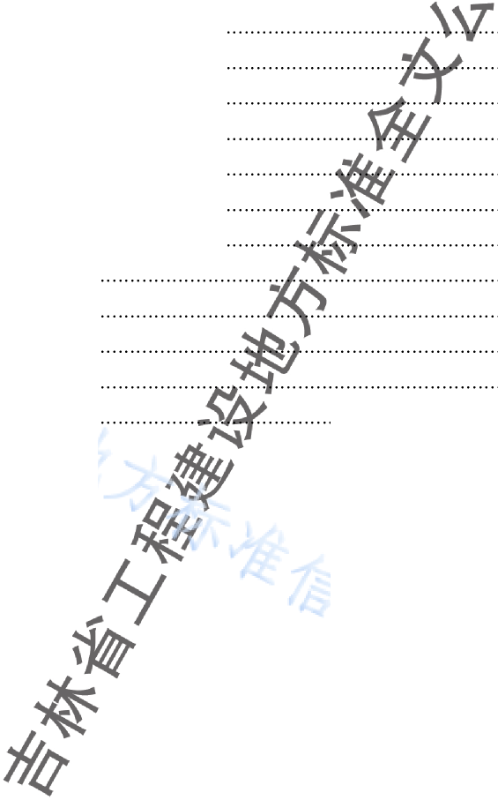
1总则
1
2
4
5
5
5
6
7
8
11
14
15
17
2术语 3基本规定 4室内供热系统
4.1 一般规定
4.2室内温度采集和调控 5热力入口装置 6热力站和中继泵站 7热源厂 8监控中心 本标准用词说明 引用标准名录... 附：条文说明..

1.0.1为节约能源，保护环境，提高供热系统自动控制和调节能力, 实现精准供热，制定本标准。 —* '
1.0.2本标准适用于新建、扩建、改建的城镇集中供热系统调控设 计。 A?
1.0.3供热系统的调控设计除应符合本标准外，尚应符合国家现行 相关标准的规定。

_.-一… 置的位置。
2.0.1 供热系统调控 regulation of heating system *—*
通过对供热系统热源、热力站、供热管网及建筑物内供热系统 的调节和控制，达到供热系统节能、安全运行的目的。
2.0.2 室温 indoor temperature ~~J
通过合理布置温度传感器所测得的户内典型温度，能客观反映 用户室内温度。 凶，/
2.0.3 室内温度采集点 collection point for indoor temperature
为合理采集室温，温度采集器所
*re controller
。本户供热管道上阀门开启，来达
2.0.4室温采集器 room temperatim^ ctor
安装在每户内，用于测量用必0温度，且用户可根据需要设 定不同温度。
2.0.5室温控制器room
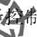
与室温采集器连接， 到调节室温的目的。： 2.0.6 重点现场监控站 4$阱Coring station of key field
为满足监控要寻热现场重点位置设置的监控设备。 2.0.7 水力平衡装"^Xt^aulic Ealancmg device

能使热水供翅E各热用户的实际流量与要求流量保持一致、 解决水力失调度 ；如水力平衡阀‘。
2.0.8线性调±
调节 （即比例以
2.0.9 為幽number of significant digit


对采集的数据，从左边第一个非0数字起，到精确位止，所包 含的位数称为有效位数。
ear regulation
:r，指调节输入信号与输出信号之4司是线性尹系

据的单
2.0.10 冗余设计 redundancy design
为提高可靠性，采用多个部件或系统实现一个功能。
2.0.11 监控数据的单位 unit of monitoring data
为便于分析和计算，确定供热系统监控设备所 位，如。C、kWh等。


调控系统的网络安全应符合下列规定：
监控中心通信网络应采取安全隔离措施，网络出口应设硬
余设计，并应设
理员、操作人员进行身
理员的操作进行审计的

4S
3.0.1
供热系统调控采集和显示数据的单位和有效位数应统一。
3.0.2
1
件防火墙；
2监控中心和本地监控站通信网络应
置备用通道； 裹
3监控中心通信网络应具有对系统管 份鉴别和分级管理的功能，并具有对系统管 安全机制。


［二路之间的压力损失相
度调节、控制装置和住户 下列内容：
热媒参数；
爲J装置的技术要求；
供热系统施工图设计文件应标明
建筑设计热负荷及设计热指
室内温度调节控制方法、W 热力入口设计热负荷、循祢臺;
热力入口供回水压差。
数据采集器采集的数据
至监控中心。
温度采集和调控
4.2
4室内供热系统
4.1 一般规定
4.1.1热水供热系统的设计应满足各并联环路 对差额不大于15%。
4.1.2居住建筑集中供热系统必须设置温 分户热计量装置或设施。
4.1.3
1
2
3
4
4.1.4


居住建筑应内安装不少于一个室温采集器，室温采 一遮挡、无日晒、能正确反映房间温度的 热器和供热管道上方，安装高度宜距地面
相同户型心位置应一致。
公共建
生典型房间或典型位置设置岑氾采集器。
）内系统入口应设置室温控制装置，詞控带蝉置
4.2.1
集器应安装在室
内通戌 位置，不应安装
1.5m,
4.2.2
4.2.3
宜采用电初部阀，室温控制器的通讯宜采用有线方式。 ,
- 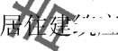筑应设置数据采集器，数据采集器应单独供电并设置 电能表对用电进行计量。
5热力入口装置
5.0.1散热器供热系统的供回水管道应在热力入口处与下列系统 分开设置：
通风与空调系统； 热风供热与热空气幕系统； 地面辐射供热系统； 其他需要单独热计量的系统。
集中供热系统的建筑物热力入
处与下
1
2
3
4
5.0.2
水管道上应设置关断 通阀、压力表。
计小室内；既有建筑的热
阀、水力平衡装置、热量表、过滤
5.0.3新建建筑的热量表应设置進
量表计算器宜就近安装在建筑物用表计小室的设置，应符合 下列要求：
1尺寸应符合热量表让
2有地下室的建筑，
净高不应低于2.0m,前搦 —一.—… .,
3无地下室的建徳準牲楼梯间下部设置，且操作面净高不
应低于1.4 m,前操彳厢婶距离不应小于1.0 m；
4 应有防水措剳
5.0.4建筑物热 并应在前端设
5.0.5
1
2
3
4
下室的专用空间内设置，且空间 距离不应小于0.8 m；
离不应小于
施4
应根据系统特，貞选择相应的水力平衡装置,
口处应将下列数据上传至数据平台: 热量、瞬时热量；
建筑物童
楼
恤累计流量、瞬时流量; 度、回水温度； 供水压力、回水压力。

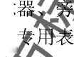





流量）、供水（回
:进出口压力；
调控装置及相应调控方案。
可侧回水温度高、低限报警； 户侧供水温度高、低限报警； 变频器故障报警；电动调节阀故障 ；积水坑液位报警。
置用户侧供水温度超高保护；用户侧 水压力超低保护；补水箱液位过低保
6热力站和中继泵站
6.0.1热力站应采集和监测下列参数：
1热力网侧：总热量、循环瞬时流量（累计流—
水）温度、供水（回水、压力、分布式系统循环水泵
2用户侧：循环瞬时流量（累计流量）、补水瞬时流量（累计 流量）、供水（回水）温度、供水（回水）压力、循环水泵进出口 压力、补水箱液位。
6.0.2热力站应设置视频监控及主要设 W行状态监控。
6.0.3中继泵站应设置进出口母管压 水泵进出口压力参数采
集和监测。
6.0.4热力站内供热系统应具备
6.0.5热力站现场监控站宜设， 热力网侧供水压力高、低限其
用户侧供水压力高、低限报壕
报警；系统伊电报警等
6.0.6热力站现场监控堂 回水压力超高保护； 护等联锁保护。/ ，



7热源厂

4$
7.0.1本章适用于燃煤锅炉房中的层燃锅炉的监控系统设计。对于 热电联产首站、燃油、燃气、循环流化床锅炉和其他燃料形式的锅 炉房，应根据具体运行要求，依据现行行业标准《城镇供热监测与 调控系统技术规程》CJJ/T241进行监控系统的设计。
7.0.2热源厂监控系统对锅炉及辅助设备的监测和监控应符合现 行国家标准《锅炉房设计规范》GB 500
7.0.3
控制。
7.0.4
机构、
7.0.5
性，并应由系统软件、应用管
7.0.6
7.0.7
1
2
3
4
5
- , 一
炉瞬时热理
7
8
热源厂监控系统应独立运行,
热源厂监控系统的硬件应由 网络通信设备和人机界面纟 监控系统软件应安全可
关规定。
上级控制系统的远程
传感器、变送器、执行
应具有良好兼容性及可扩展 牛和支持软件组成。
加动燃烧优化控制功能。
t工艺参数进行采集和监测：
的温度、压力、流量；
热源厂监控系统应育為 热源后哲控逐统应 锅炉房供水和応 锅炉房外供應毁功率和累计供热量； 锅炉房热;^ 锅炉房生人 进厂燃妃
单台盛統¹的进、出水温度和压力，出水流量，热水锅 ，计供热量；
E烟温度、烟气含氧量； .
縈急（事故）停炉的报警信号，出水温度超高、压力 超高超低的报警信号；
m时和¥计补水量; 企活用电量； / 入炉燃料量；
9鼓引风机、循环水泵电机运行电流、变频器运行频率。


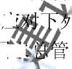

以上内容仅为本文档的试下载部分，为可阅读页数的一半内容。如要下载或阅读全文，请访问：https://d.book118.com/535303122032011104

